Развлекательная программа
для участников Всероссийского фестиваля «Кубок Надежды 2017»
Мероприятия | Дата/время проведения | Информация
Экскурсионная поездка на теплоходе по реке Волге  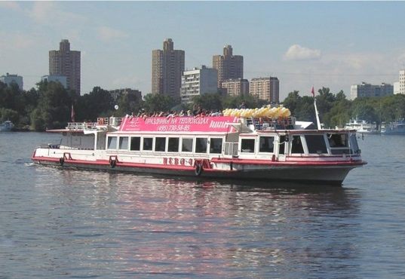 | 14.08.2017  17.00 ч | Для участников фестиваля бесплатно!  Дети до 14 лет с обязательным сопровождением взрослого.  Стоимость билета для взрослого сопровождающего 200 руб.  Дети от 14 до 18 лет с одним сопровождающим на 5 человек.
Обзорная экскурсия по Нижегородскому Кремлю  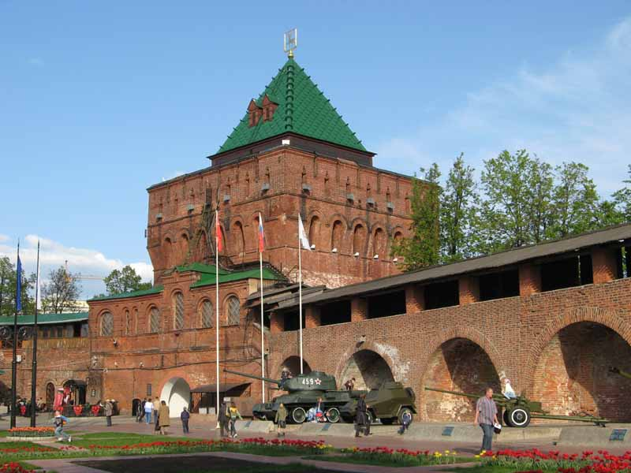 | 16.08.2017  16.00 ч | Для участников и гостей фестиваля бесплатно!
Соревнования по футболу  Стадион «Водник», адрес: ул. Алексеевская д. 30.А | 18.08.2017  В 16.00 ч | Уважаемые участники! Объединяйтесь в команды (можно из одного региона), состав команды – 7 человек. Количество команд – 6.
Более подробную информацию можно получить на регистрации 13.08.2017, а также в ходе соревнований перед началом туров.

